**Муниципальное казенное общеобразовательное учреждение**

**«Аймаумахинская средняя общеобразовательная школа»**

**Внеклассное мероприятие**

**по английскому языку:**

**«Игра – викторина: «Хорошо ли я знаю Великобританию?»**

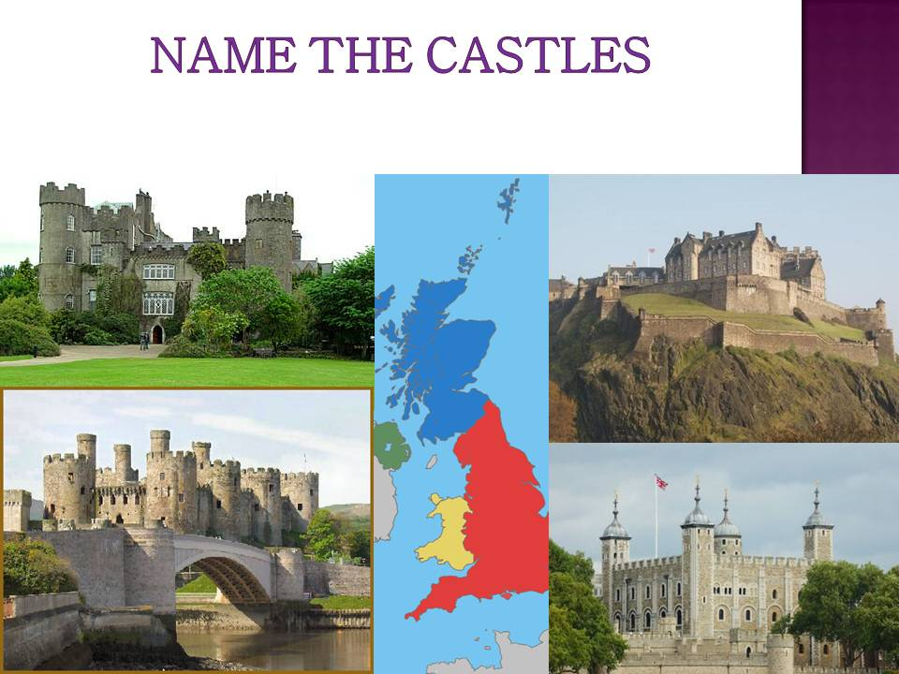

Провела: Абдусамадова Р.М.,

учитель английского языка

2017 г.

**Задачи:   
- Повторить пройденный учебный материал при помощи игр и конкурсов.  
- Повысить интерес учащихся к изучению английского языка.  
- Развить умение работать в команде**

**Участники:** 2 команды с приблизительно равным количеством человек в каждой. Число сильных и слабых участников в каждой команде приблизительно одинаково.

**Подготовка к мероприятию:** перед проведением мероприятия учащимся следовало повторить правила грамматики и фонетики английского языка, а также слова, приобретенные за последнее время. Задания мероприятия построены в соответствии с теми знаниями, которые учащиеся должны были приобрести. В процессе подготовки к мероприятию учителю следует подобрать наиболее интересный материал.

**Ведущий**. Великобритания — страна, о которой можно писать и грезить бесконечно. Омываемый Атлантикой «Туманный Альбион», оплот некогда мощнейшей и самой могущественной империи, и по сей день задающей тон во многом. Великобритания сегодня — это головокружительное сочетания древних стен Тауэра, поздне-средневековой архитектуры Биг Бена и здания Парламента, а сам флаг страны стал чуть ли не флагом поколения. Великобритания является наследницей крупнейшего государства в истории человечества — Британской империи. Изучая английский язык, мы не только учимся говорить на иностранном языке, но и узнаем много новых и интересных фактов о стране изучаемого языка.

**Round 1. Лексика** : Разбить класс на две команды.

Каждая команда получает карточку со словами и должна перевести слова с русского на английский:

**Round 2  Well-educated.** You should find the equivalent of the English proverb. Do it quickly. Ready, begin! Командам выдаются карточки с пословицами на английском и русском языках, задание – соотнести английские пословицы с русскими.

       English proverbs                                                                Russian equivalents

1. East or West  home is best.                                В гостях хорошо, а дома лучше.

2.  First think, then speak.                                      Сначала думай, потом говори.

3. As clear as day.                                                  Ясно, как день.

4. Better late than never.                                         Лучше поздно, чем никогда.

5. Live and learn.                                                    Век живи – век учись!

6.Never put off till tomorrow what                        Никогда не откладывай на завтра то, что

     you can do today.                                                           можно сделать сегодня.

7. An apple a day keeps a doctor away.                Яблоко в день сохраняет здоровье.

8. My home is my castle.                                      Мой дом – моя крепость.

9. Business before pleasure.                                  Делу время, потехе час.

10. A friend in need is a friend indeed.                  Друг познается в беде.

OK! I see that you are well- educated.

Максимальное число баллов за этот конкурс – 11 (1 балл за быстроту выполнения).

1. **Round 3**

**Rhyme-time**: найти рифмующееся слово.

|  |  |
| --- | --- |
| **Cat** – fat  **Plate** – gate  **Car** – far  **Floor** – door  **Book** –look – took  **Lamp** –camp  **House** – mouse  **Our** – flower  **Pen** – hen –men  **Bag** – tag – flag  **Light** – night  **Day** – pay  **Tree** – three | **Chalk** – walk  **Name** – game  **Letter** – matter  **Feet** – treat  **Foot** – boot  **Face** – lace  **Spoon** – moon  **Fork** – dock  **Box** – fox  **Sand** – hand  **Stick** – pick  **Street** – meet  **Fish** - dish |

**Round 4.**

**Придумать как можно больше новых слов, используя буквы данного слова:**

DEMONSTRATION

**Round 5.**

**Tongue twisters**: Кто лучше и быстрее повторит скороговорку. Скороговорки лучше заранее напечатать или написать на доске.

1. If you, Sandy, have two candies

Give one candy to Andy, Sandy

2. A cup of coffee from a copper coffee pot

3. Seven Santas sing silly songs

**Round 6. Конкурс загадок про мебель.**

Учитель загадывает загадки про мебель, команда, отве­тившая первой, получает жетон.

*Guess the riddles about furniture.*

1. Your mother cooks breakfast, dinner, supper on it. (stove)
2. You watch it, when you have some free time. (TV)
3. You sleep in it. (bed)
4. You put cheese, milk, meat, fish in it. (fridge)
5. You put books on it. (shelf)

**Round 7.**

**Задание:** WRONG WORD. (Лишнее слово).  
Как можно быстрее найти и вычеркнуть в каждой строке лишнее слово.  
1. museum, cinema, ship, hotel, shop, school.  
2. yellow, brown, grey, green, sky, black.  
3. nine, butter, cheese, bread, milk, tea.  
4. fruit, grass, flower, tree, plant, egg.  
5. brother, sister, mother, uncle, visitor, father.  
6. arm, baby, nose, foot, eyes, head.  
7. cat, dog, horse, cow, wolf.  
8. doctor, friend, teacher, actor, manager.  
9. orange, black, yellow, green, dog, white.  
10. lemon, tree, orange, banana, apple, plum.

**Round 8.**

Страноведческая викторина «Знаете ли вы Великобританию?»

Учащимся предлагается ряд вопросов, на которые они должны максимально быстро ответить. Каждый

правильный ответ стоит 2 балла.

1. Как называются острова, на которых располагается Великобритания? (Британские острова).

2. Где в основном проживает население Великобритании, в городах или сельской местности? (В городах).

3. Как называется часть Великобритании, расположенная на севере? (Шотландия).

4. Как называется самая большая река Великобритании? (Северн).

5. Политический строй Великобритании – республика или монархия? (Парламентарная монархия).

6. Сколько людей проживает в столице? (7 миллионов).

7. Как называется та часть Лондона, в которой располагаются финансовые и деловые учреждения? (Сити).

8. Что такое Биг Бен – башня, часы или колокол? (Колокол).

9. Когда родился великий английский драматург Шекспир? (1564 г.)

10. Назовите одну из драм Шекспира. (“Отелло”, “Гамлет”, “Ромео и Джульетта”, “Король Лир” и др.).

11. Как звали известного шотландского поэта? (Роберт Бернс).

12. Как называется самый большой остров Британских островов? (Великобритания).

13. В какой части С.К. проживают валлийцы? (В Уэльсе).

14. Назовите самую высокую гору Великобритании. (Бен Невис).

15. Назовите самые первые известные города-университеты. (Оксфорд, Кембридж).

16. Как называется орган политического управления страны? (Парламент).

17. Сколько лет Лондону? (Более 2 тысяч лет).

18. Как называется та часть Лондона, где расположены рабочие кварталы, фабрики и заводы? (Ист-Энд).

19. Назовите самый известный британский музей. (Британский музей).

20. Назовите денежную единицу С.К. (Фунт стерлингов).

21. Как звали известного писателя, автора романов “Давид Коперфильд”, “Оливер Твист” и др. (Чарльз Диккенс).

22. Назовите самую высокую гору в Уэльсе. (Сноудон).

23. Какое море находится между островами Ирландия и Великобритания? (Ирландское море).

24. Почему англичане так любят говорить о погоде? (Потому что она очень изменчивая и непредсказуемая).

25. Кто является официальной главой государства? (Король или королева).

26. Назовите самую популярную площадь Лондона. (Трафальгарская площадь).

27. Что можно увидеть в Вест Энде? (Дворцы, богатые магазины, театры, рестораны, музеи и пр. достопримечательности).

28. Чем является сейчас Тауэр? (Музей).

29. Какое растение является символом англичан? (Роза).

30. Как по-русски называется сказка, которая по-английски звучит”Cinderella”? (Золушка).

31. Как много мелких островов входит в состав Британских островов? (Более 5 тысяч).

32. К какому материку относятся Британские острова? (Европа).

33. На какой реке стоит столица С.К. Лондон? (Темза).

34. Назовите столицу Шотландии. (Эдинбург).

35. Как называется остров, на котором расположена Северная Ирландия? (Ирландия).

36. Из каких палат состоит Парламент? (Палата Лордов и палата Общин).

37. Как звали бесстрашного англичанина, который в одиночестве провел многие годы на необитаемом острове? (Робинзон Крузо).

38. Какой любимый напиток англичан? (Чай).

39. Какой знаменитый и любимый многими вид спорта родился в Англии? (Футбол).

40. Какое растение является символом Шотландии? (Чертополох).

41. Как зовут действующую королеву? (Елизавета).

42. Какой город является столицей Уэльса? (Кардиф).

43. Как называется официальная резиденция королевской семьи? (Букингемский дворец).

44. Как называется парк, известный своим уголком Оратора? (Гайд-парк).

45. Какие цвета имеет английский флаг? (Синий, белый, красный).

46. Что интересного можно увидеть в музее мадам Тюссо? (Восковые фигуры).

47. Самые распространенные английские имена? (Джон, Мэри).

48. Как называется двухэтажный автобус, который можно увидеть на улицах Лондона? (Омнибус).

49. Какой самый любимый праздник английской детворы? (Рождество).

50. Птицы, живущие на территории Тауэра? (Вороны).

51. Как называли Великобританию римляне, впервые увидевшие остров? (Туманный Альбион).

52. Изображение какого животного можно увидеть на гербе Англии? (Лев).

53. Какое иное название имеет Вестминстерский дворец? (Дома Парламента).

54. Когда отмечается праздник Хэллоуин? (31 октября).

3. Знаете ли вы, что:

**1.** В Великобритании все наоборот, точнее автомобильное движение. Именно в этой стране зародилось левостороннее движение.

**2.** Эдинбург стал первым городом в мире, где появилась своя собственная пожарная служба.

**3.** «Туманный Альбион», название Британских островов, известное много лет назад. Англия получила его благодаря белоснежным меловым скалам и утесам Дувра, расположенным на южном побережье.

**4.** Рестораны Великобритании обычно требуют от посетителей рассчитываться наличными.

**5.** В Шотландии мужчина, который отказался жениться на женщине, которая сделала ему предложение, был обязан заплатить штраф.

**6.** Отличительной особенностью британской подземки можно назвать то, что не только линии на схемах, но и вагоны разных линий окрашены в соответствующие цвета.

**7.** Плащ от дождя был изобретен в 1824 году в Шотландии химиком, архитектором, художником и дизайнером Чарльзом Макинтошем (Charles Macintosh), уроженцем Глазго. В Великобритании этот предмет одежды до сих пор называют "Mac".

**8**. Английский и ирландский парламенты по сей день печатают принятые ими акты на велене - бумаге из телячьей кожи.

**9**. В XVII-XVIII веках всех, кто откупоривал океанские бутылки с письмами королевы, казнили. Ведь в те времена существовала должность королевского откупорщика океанских бутылок с письмами.

**10**. Палата Общин - единственное место в Британии, куда не может войти английская королева, поскольку она не является членом Палаты.

**11**. Первым в мире программистом была женщина - англичанка Ада Лавлейс.

**12**. В Великобритании есть профессия стояльщика в очереди.

**Подведение результатов.**

Итак, наша игра подошла к концу. И теперь уважаемый члены жюри, просим вас подсчитать карточки и решить, кто же сегодня стал победителем.

Леди и джентльмены! Наступает торжественный момент нашей встречи, жюри подводит итоги. Но какими они, ни были бы, главное, что мы здесь собрались, пообщались, будем надеяться, что эта встреча не последняя.